Дата: 19.02.2025 г. МАТЕМАТИКА 6 КЛАСС
Тема: Целые числа

-Здравствуйте, ребята.
- На прошлом уроке мы начали изучение нового материала «Положительные и отрицательные числа». Сегодня мы закрепим материал при выполнении заданий.

Запишите определение: Целые числа – это все положительные, отрицательные числа и число 0.

1) Выполните задания:
1. Среди данных чисел найдите и выпишите:
а) положительные числа;
б) отрицательные числа;
в) неотрицательные числа;
г) неположительные числа
2. Установите соответствие:
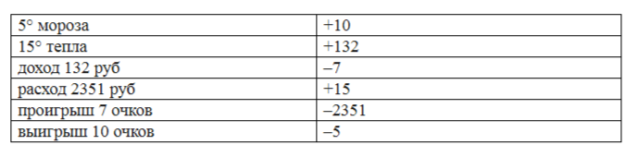
3. Запишите с помощью положительных и отрицательных чисел:
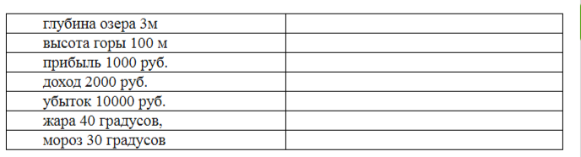
2) Д/з: №4.31

Желаю удачи!!!

